

Картинная галерея Василия Нестеренко поставлена на кадастровый учет
Управлением Росреестра по Москве в Единый государственный реестр недвижимости (ЕГРН) внесены сведения о Государственном бюджетном учреждении культуры города Москвы «Московская государственная картинная галерея Василия Нестеренко». Объект расположен в Савеловском районе Северного административного округа столицы по адресу: ул. Бутырская, д. 1А. Об этом сообщила заместитель руководителя Управления Росреестра по Москве Дарья Кудинова в официальном канале Управления в MAX.
Площадь объекта составляет 5 385 кв. м. Ознакомиться с экспонатами галереи смогут одновременно до 400 посетителей.
«Благодаря реализации Адресной инвестиционной программы в Москве возводится множество объектов образования, здравоохранения, а также культуры и просвещения. И каждый такой объект появляется на кадастровой карте после внесения специалистами Управления Росреестра по Москве сведений в ЕГРН. Комфортное городское пространство в центре столицы – четырехэтажная галерея площадью свыше 5 тыс. квадратных метров, станет новым местом притяжения для москвичей и гостей города», – отметила Дарья Кудинова.
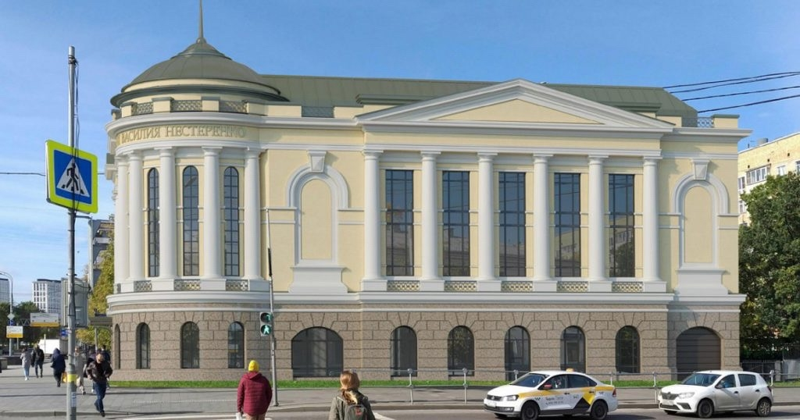
В здании предусмотрены экспозиционно-выставочные залы, фондохранилище, реставрационные мастерские, образовательное пространство, информационный центр, кассы, магазин и кафе. Для перемещения экспонатов между этажами установлен специализированный грузовой лифт.
«В отношении картинной галереи Василия Нестеренко в ЕГРН внесены сведения о здании со всеми сопутствующими к нему линейными объектами общей протяженностью более 170 метров», — добавил заместитель директора филиала ППК «Роскадастр» по Москве Алексей Некрасов.
Ранее на официальном сайте Мэра Москвы сообщалось о планах реализации в столице объектов в рамках городской Адресной инвестиционной программы. Так, с 2026 по 2028 год планируется построить и ввести в эксплуатацию 42 объекта культуры и культурного наследия.

Контакты для СМИ
Пресс-служба филиала ППК «Роскадастр» по Москве
+ 7 (495) 587-78-55 (вн.23-33)
press@77.kadastr.ru
kadastr.ru
Москва, шоссе Энтузиастов, д. 14

